TISKOVÁ ZPRÁVA
18. DUBNA 2023

NOVÝ RENAULT CLIO:
ETALON VŠESTRANNÝCH MĚSTSKÝCH AUTOMOBILŮ PŘEDSTAVUJE NOVÝ STYL

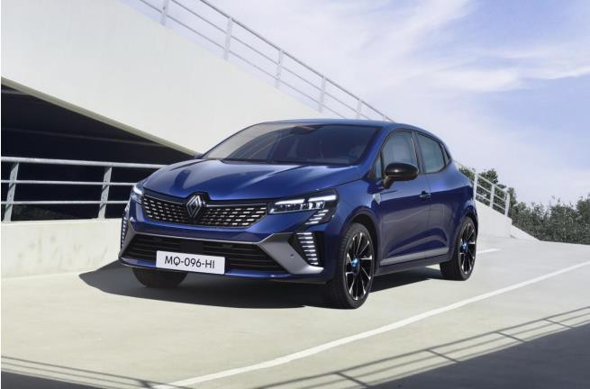

ÚVOD
Renault Clio je od svého uvedení v roce 1990 stále hitem a na celém světě se ho až dosud prodalo 16 milionů! Je oblíbeným vozem ve Francii, stal se mezinárodním bestsellerem, v Evropě dvakrát získal ocenění Auto roku a je již pět generací jedním z nejcharakterističtějších zástupců městských vozů. Nyní se znovu vrací jako dokonalý představitel nové vlny vozů Renault a je plný nejnovějších vychytávek. Nový styl tohoto vozu je ještě přesvědčivější a elegantnější a jeho krásný, elegantní a výrazně působící interiér zahajuje novou éru a je prvním představitelem nového jazyka v oblasti designu této značky. Nové technické provedení přední části vyjadřuje dynamiku. Světelný podpis byl kompletně přepracován a ukazuje další směr, kterým se bude ubírat identita značky. Nové, jednoduché, precizní a efektní linie vytvářejí výrazný a emocionální dojem, kterým působí nové Clio, a také více zdůrazňují jeho postavení. Nové Clio také obsahuje nejmodernější technologie, které nyní zahrnují například digitální přístrojový štít nabízený ve všech výbavách. Dále nové Clio umožňuje široký výběr motorizací, takže si každý může vybrat konfiguraci, která bude co nejlépe vyhovovat jeho potřebám. Vrcholem je full hybrid E-Tech o výkonu 145 koní, který v sobě spojuje radost z jízdy a úsporný provoz.
Nové Clio přichází na trh s různými verzemi výbavy, včetně nové Esprit Alpine. Svým jedinečným sportovním a elegantním vzhledem a technikou vzbuzuje tento vůz dojem intenzivnosti, která v sobě zahrnuje vše, co si představujeme pod slovem Renaulution.

Úspěšnost modelu Clio nijak nepolevuje. Se svými 16 miliony prodanými vozy celosvětově jde o nejprodávanější francouzský automobil. Nové Clio je se svým novým stylem a výrazněji působící přední částí karoserie dalším krokem. Tento model s pohonnou jednotkou E-Tech Full Hybrid je radost řídit, je také velmi hospodárný. Jeho výkon je 145 koní a emise CO2 93 gramů na km. Tato účinná technologie napomáhá našim zákazníkům v mnoha zemích při přechodu na vyšší energetickou účinnost.
Fabrice Cambolive, CEO, Renault

“Clio nás uchvátilo každou svou další generací. Vždy dokázalo uspokojit naše přání a potřeby, drželo krok s aktuálními trendy a vždy si také zachovávalo to, co je pro tento model typické. Bylo pro nás důležité udržet věrnost hodnotám, které tato ikona ztělesňuje. Takže jsme všechny tyto hodnoty znásobili, převedli do jazyka dnešních možností. Nyní Vám tedy představujeme nový design značky Renault, jehož středobodem je člověk a technologie. Nové Clio v sobě úspěšně spojuje ušlechtilé tvary a detailně propracovaný objem s technickými, strukturovanými, přesnými a efektivními liniemi.”
Gilles Vidal, Design Vice-President, Renault

NOVÝ, MODERNĚJŠÍ A DŮRAZNĚJŠÍ STYL

Nové Clio bylo vytvořeno tak, aby ukázalo nový design značky Renault, zaměřený na člověka a technologie. Nové logo Renault nacházející se uprostřed zcela přepracované přední části zvyšuje výraznost účinku. Tato proměna vyjadřuje úmysl značky vyrábět modernější, výrazněji působící a udržitelnější vozy pro život, který je založen na časem prověřených hodnotách. Nové charakteristické osvětlení, které mají mít do budoucna všechny modely značky Renault, zapadá do této nové koncepce a vyjadřuje dva z jejích charakteristických prvků: preciznost a technologičnost. Interiér byl také přepracován: nové čalounění a nové přírodní materiály z něj činí nejmodernější vozidlo a výrazným způsobem zvyšují jeho kvalitu, ale také dojem z jízdy. Výbava Esprit Alpine působí sportovně a elegantně, jak pokud jde o interiér, tak i exteriér vozu, a také nejlépe vystihuje novou éru, jejíž esencí má být nové Clio.

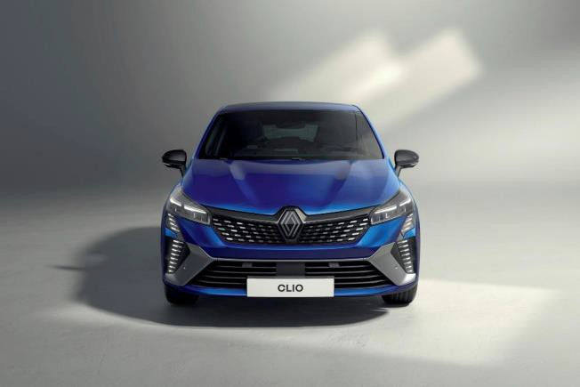

NOVÝ DESIGN INTERIÉRU: JEŠTĚ VÝRAZNĚJŠÍ

➔ Přední část karoserie jako symbol postavení

Přední část karoserie byla kompletně přepracována: její tvarově propracované, aerodynamické a líbivé obrysy navozují pocit modernosti a vzbuzují nadšení. Zvětšená mřížka chladiče s kostkovaným designem působí dojmem síly a sportovní dynamiky. Barevné provedení – tmavší odstín u loga a světlejší odstín ve směru ke krajům – opticky zvyšuje hloubku a vytváří představu technického náskoku tohoto modelu. Tato mnohotvárnost různých účinků transformuje design nového Clia a zvyšuje jeho přitažlivost.
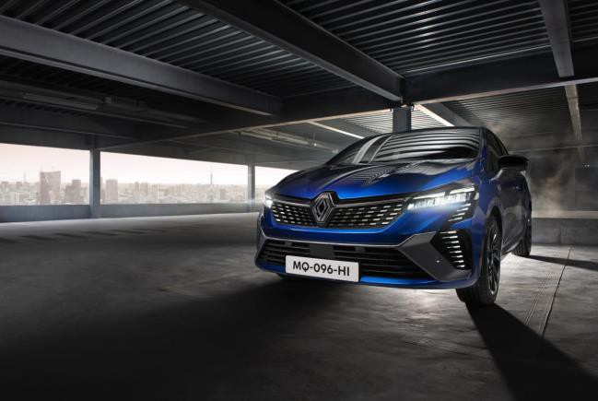

➔ Charakteristické logo

Saténově matné logo Nouvel’R na přídi připomíná dědictví této značky. Jeho tvarový výraz je jednoduchý, vypovídající a ve svém výsledku nadčasový. Symbióza dvou diamantů a optický efekt jejich uzavřenosti vytváří dojem vzájemného doplňování a neustálého pohybu. Toto logo vyjadřuje identitu nového modelu Clio výrazněji než v minulosti.

➔ Detailně propracovaná aerodynamická lišta

Verze Techno a Esprit Alpine mají vpředu na karoserii pod chladičem aerodynamickou lištu, která nezapře svoji přímou inspiraci závodními automobily. Její ladné tvary a výplň zvyšují celkový estetický dojem, kterým působí čelní část vozu. Aerodynamická lišta u verze Techno je vyvedena v barvě karoserie a u verze Esprit Alpine je světle šedá.
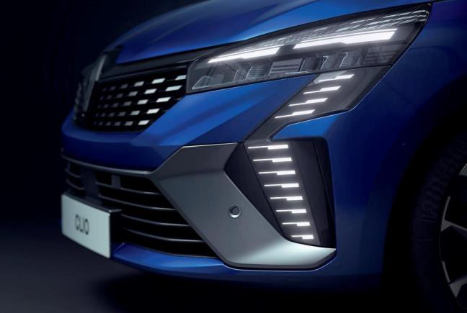

➔ Nový tvar předních reflektorů představuje zcela novou vizuální identitu

Nové Clio je prvním modelem nové vlny automobilů Renault s novým tvarem předních světel, který je inspirován logem značky: Jako příklad lze uvést segmenty denního svícení na obou stranách, které mají tvar polovičního kosočtverce. Tím zdůrazňují živý a jiskřivý vizuální dojem přední části karoserie a zároveň tvoří sjednocující prvek designu v souladu s image značky.
Úzké přední světlomety s technologií Full LED ve všech verzích výbavy podtrhují preciznost a technickou propracovanost a zdůrazňují celkový dojem. Jsou užší, disponují pěti segmenty (v minulosti to byly pouze tři) a automaticky přizpůsobují světelný rozptyl při dálkovém a tlumeném svícení.
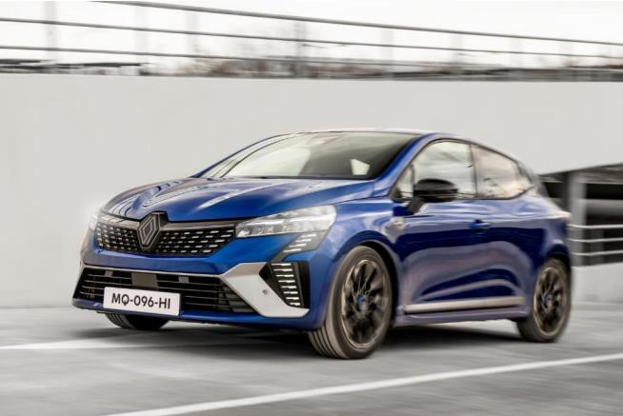

➔ Zadní část karoserie má živější výraz

Také zadní nárazník prošel změnou: difuzor vizuálně zvětšuje zadní část, zvyšuje přítlačnou sílu k vozovce
a zdůrazňuje technickou vyspělost tohoto vozu.

Modernizovaná zadní světla nyní mají křišťálově transparentní kryty umožňující pohled dovnitř, což opět zdůrazňuje vyspělou techniku a moderní design tohoto modelu. Světlé vnější okraje zadních světel napodobují tvar předních světel.
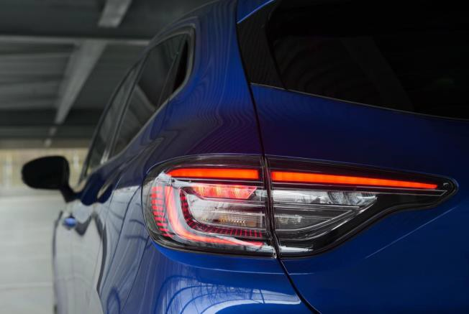

➔ Elegantní barvy a kryty kol okamžitě upoutají Vaši pozornost

Nové Clio přichází na trh v sedmi líbivých barvách: bílá Glacier, černá Étoilé, šedá Schiste, modrá Iron,
červená Flamme, oranžová Valencia a šedá Rafale.

Výrazně působící kola s průměrem až 17 palců umocňují půvab vozu. Nabídka obsahuje celkem šest druhů kol, včetně čtyř kol z lehkých slitin, která jsou k dispozici pro různé verze výbavy. Například verze Techno se dodává s černými 16palcovými disky s diamantovým efektem. Všechna kola mají uprostřed nové logo Renault z broušeného hliníku.

➔ Stejné rozměry

Bez ohledu na všechny změny má Nové Clio prakticky stejnou velikost jako předchozí verze: délka 4 053
mm, šířka 1 988 mm (včetně zrcátek) a výška 1 439mm.

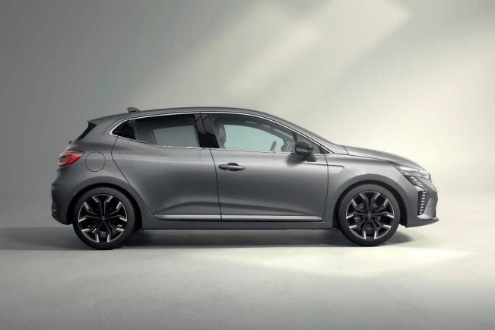

ELEGANTNÍ INTERIÉR A UDRŽITELNOST

Dojem, kterým působí interiér nového modelu Clio, je nyní ještě lepší. Prostor kabiny působí přívětivěji a útulněji. Jakmile otevřete dveře, všimnete si, že uvnitř jsou použity ušlechtilejší, ale také ekologicky šetrnější materiály, rozdíl vnímáte i v kvalitě, která je ještě vyšší. Prostornost a ergonomie jsou stále silnými stránkami tohoto modelu a všichni cestující v kabině si užívají bezkonkurenčního pohodlí. Veškeré technické vybavení slouží k tomu, aby u cestujících v kabině vzbuzovalo ještě lepší pocity a zapadá do koncepce propojených služeb a aplikací, které pomáhají řidiči a cestujícím relaxovat a užívat si jízdu.
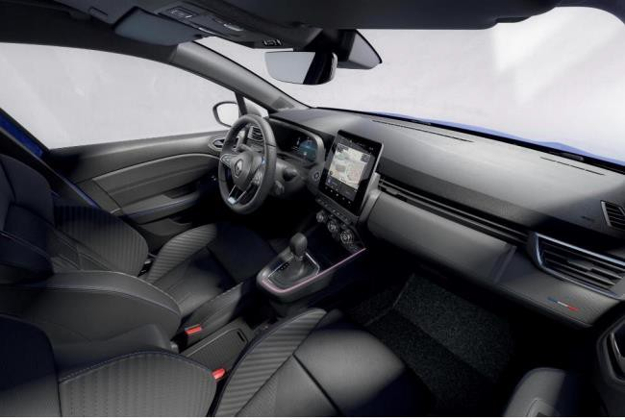

➔ Ekologicky šetrné textilní materiály

Sedadla, výplně dveří a palubní deska u verze Techno jsou potaženy speciální ekologicky vyrobenou textilií obsahující až 60 % vláken TENCEL, což je látka na bázi celulózy, vyrobená koncernem Lenzing. Nové Clio je dalším příspěvkem pro naplnění strategie dekarbonizace značky Renault. Není však pouze prvním vozem, který využívá tato ekologicky vyrobená vlákna TENCEL Modal, ale je také prvním modelem, ve kterém jsou tato vlákna široce použita v kabině vozu. Vyznačují se výjimečnou měkkostí a jsou vyrobena z obnovitelného zdroje, kterým je v tomto případě přírodní dřevo získané z udržitelně obhospodařovaných lesů v Evropě. Tyto lesy absorbují velké množství CO2 a nevyžadují žádná chemická hnojiva ani umělé zavlažování.
Vlákna TENCEL Modal jsou vyráběna s využitím obnovitelné energie a byla certifikována ekologickou značkou EU Ecolabel, která je udělována výrobkům a službám splňujícím vysoké ekologické standardy po celou dobu jejich životního cyklu.
Důležitá je i skutečnost, že v novém Clio se nepoužívá žádná kůže. Namísto ní jsou povrchy v kabině potaženy umělou kůží (TEP), což je látka zrnité struktury, vyrobená z přírodních a polyesterových vláken. Jednou z jejích předostí je to, že při jejím barvení se používá méně vody a energie, než při barvení klasickými barvivy. Tyto dva prvky přispívají k ekologické udržitelnosti, kterou značka Renault prosazuje.
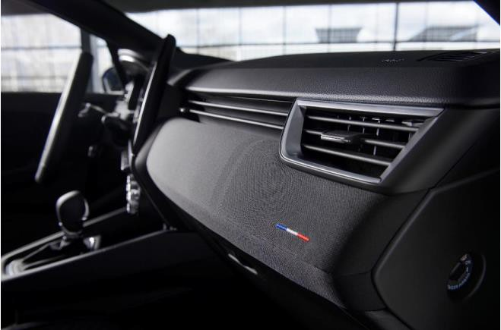

➔ Nabídka sofistikovaných sedadel

U sedadel nového Clio vás upoutá jejich vysoká kvalita a sportovní design. Můžete se do nich pohodlně usadit a jejich silná pěnová vrstva poskytuje příjemné posezení. Opěrky hlavy jsou ergonomické, útlé a elegantní. Celkové provedení, to znamená barva sedáku, zádových opěrek, prošití a dekorační prvků, se liší podle verze výbavy. Výbava Esprit Alpine je nabízena se specifickými sportovními sedadly.

➔ Nová a modernější přístrojová deska

V interiéru najdeme digitální přístrojový štít se 7“ až 10“ úhlopříčkou. Toto provedení se liší podle stupně
výbavy. Elegantním dojmem působí logo Nouvel’R na volantu.
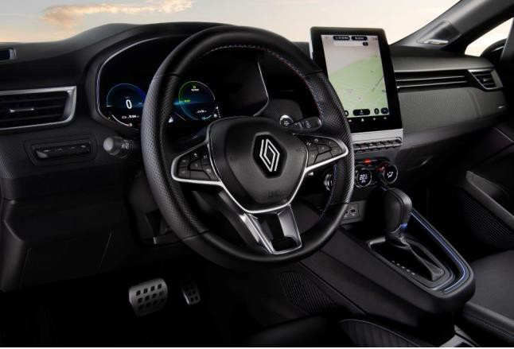

VERZE VÝBAVY ESPRIT ALPINE: JEŠTĚ INTENZIVNĚJŠÍ

Po modelu Austral, který byl jako první model značky Renault nabízen ve verzi výbavy Esprit Alpine, a po něm následujícím novém modelu Espace, je tato sportovní, dynamická a elegantní verze k dispozici také pro nové Clio. Obsahuje charakteristické prvky značky Alpine a paletu nových prvků vytvořených značkou Renault a tím umocňuje intenzivní dojem, který nové Clio vyvolává.
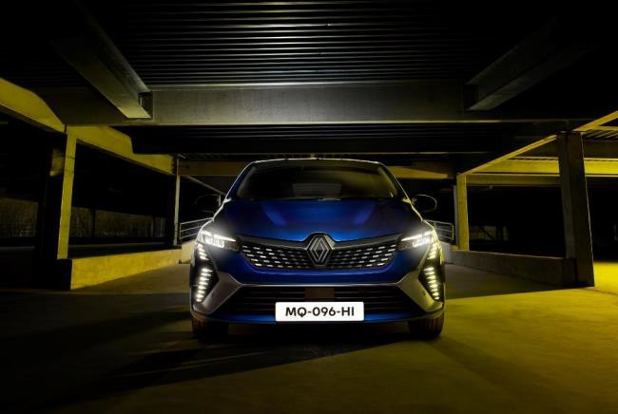

➔ Sportovní exteriér

Mřížka chladiče podtrhuje sportovní charakter a důraz designu nového Clio, Je lisovaná zatepla a sahá od tmavého středu až k zářivému chromování na stranách, čímž zvyšuje optický dojem hloubky designu přední části a vyvolává také dojem síly. V horizontálním směru mřížku chladiče protíná černá linie, dosahující až k předním reflektorům. Bylo pozměněno také logo a zdůrazňuje vysokou kvalitu technického provedení tohoto vozu. Na přední blatníku je nově charakteristický emblém Esprit Alpine.

Přední lišta v šedé barvě vykouzlí dojem závodního modelu a obecně prostředí automobilových závodů, které se tento model snaží evokovat. Tento dojem zesilují panely spojující přední a zadní část vozu a také difuzory na zadním nárazníku. Tyto aerodynamické prvky nárazníku vizuálně prodlužují záď a dodávají automobilu sportovnější vzhled.
Verze výbavy Esprit Alpine také přichází se 17palcovými kol z lehkých slitin, která jsou neodmyslitelnou součástí DNA značky Alpine: jsou černá, s diamantovým efektem a kouřově šedým lakováním kolem modrého nebo šedého středu kola (podle barvy karoserie) a tím zdůrazňují dynamický dojem tohoto vozu, jeho vybroušený design a technické provedení. Označení Clio na zadní straně karoserie je v černé barvě.
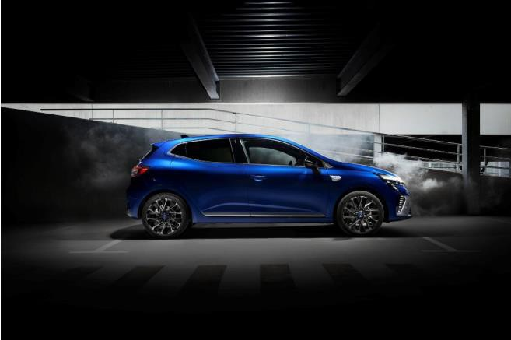

➔ Elegantní interiér

Tato verze výbavy je také specifická svým designem interiéru. Sedadla jsou ergonomická a poskytují lepší boční oporu, přitom však poskytují pohodlnější sezení. Jsou vyrobena z exkluzivních materiálů a světlejší šedá barva středu sedáku a zádové opěrky působí dojmem sportovního automobilu. Na bocích sedadel je použita silnější textilie. Všechny technické prvky obsahují specifické detaily, například strukturu ve tvaru Y, připomínající atletické sportovní tričko. Modré prošívání a písmeno A ve značce Alpine, nalisované na zadní stranu sedadla doplňují tuto sportovně působící verzi výbavy. Na straně je vyšita červeno-bílo- modrá vlajka, symbolizující Francii.
Sedadla verze Esprit Alpine jsou rovněž vyrobena z ekologicky šetrných materiálů, včetně textilie použité pro potah sedadla a zádově opěrky, která obsahuje 65 % recyklovaného polyetylenu, a textilního potahu boků, obsahujícího 13 % recyklované látky se zrnitou strukturou.
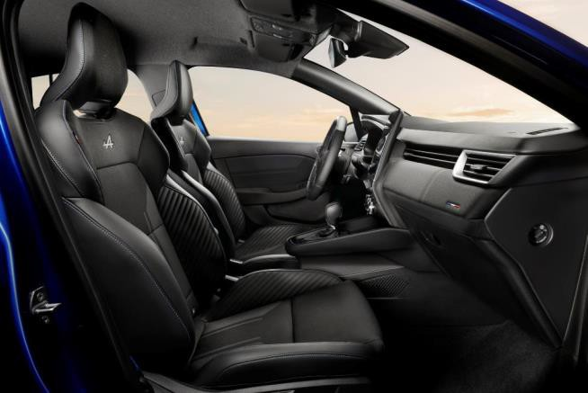

Interiér vozu doplňují a vylepšují i další prvky nabízené v této verzi výbavy. Například volant je speciálně navržen tak, aby připomínal značku Alpine: dvojité červené, bílé a modré prošití, perforovaný materiál a pozadí loga v černé barvě, tmavé logo ve středu volantu láka řidiče zapnout startér a rozjet se. Na palubní desce je umístěna francouzská vlajka, bezpečnostní pásy vpředu i vzadu (kromě prostředního sedadla) mají výrazné modré lemování. Tato verze výbavy obsahuje také hliníkové pedály a exkluzivní prahy předních dveří.
Když se posadíte za volant, rozsvítí se obrazovka Renault Easy Link, na ní se zobrazí uvítací hlášení, a poté sekvence charakteristických prvků značky Alpine.

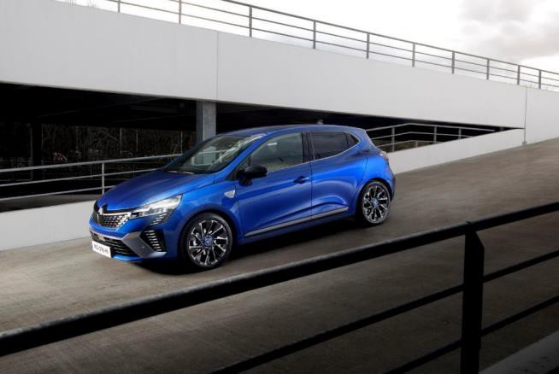

INTUITIVNÍ ŘÍZENÍ A POŽITEK Z JÍZDY

Nové Clio dopřává všem cestujícím v kabině ještě větší pohodlí díky sofistikovaným technologiím, které usnadňují řízení automobilu a zlepšují prožitek jízdy pro pasažéry. Multimediální systém Renault Easy Link v kombinaci s volbou režimů MULTI-SENSE a dvaceti asistenčními systémy, které má řidič k dispozici, ještě více usnadňují řízení a zvyšují radost z jízdy, prostě „Auto s rytmem života“.
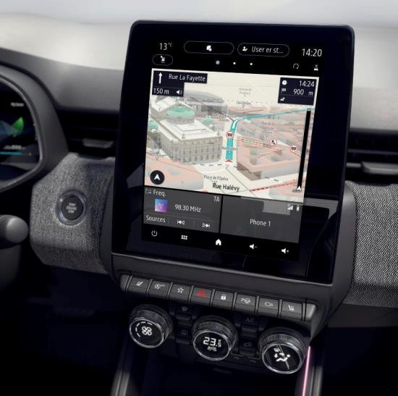

TECHNOLOGIE PRO KAŽDÉHO

➔ Digitální přístrojový štít je k dispozici pro všechny verze

Díky novým službám a bezkonkurenční konektivitě je řízení nového Clio ještě intuitivnější. Všechny verze výbavy mají 7“ nebo 10“ přístrojový štít. Na 10“ obrazovce se zobrazují i mapy navigace a zobrazované informace se mění podle jízdního režimu a nastavení systému MULTI-SENSE.
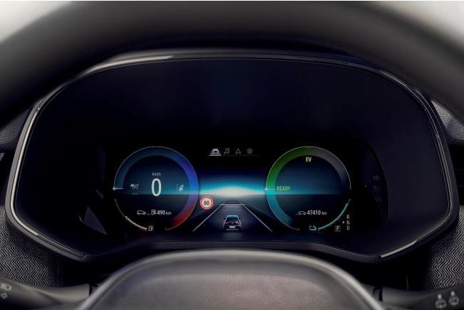

➔ Bezdrátové připojení smartphonu

Nové Clio je vybaveno systémem Renault Easy Link, což je multimediální systém umožňující používání
mnoha funkcí, včetně navigace a dalších funkcí.
Nyní je systém Renault Easy Link nabízen ve dvou verzích s bezdrátovým připojením prostřednictvím
funkcí Android Auto a Apple CarPlay:
- 7“ obrazovka;
- 9,3“ obrazovka s integrovanou navigací (ve verzi Esprit Alpine je k dispozici jako standard)

➔ Asistenční systémy řidiče, které zákazníci ocení

Nové Clio má 20 vyspělých asistenčních systémů řidiče (ADAS), umožňujících snadnější a bezpečnější řízení než dříve. Tyto systémy jsou rozděleny do tří skupin: řízení, parkování a bezpečnost.
K hlavním funkcím patří active driver assist, kamerový systém 360° a systém aktivního nouzového brzdění s detekcí chodců a cyklistů. Díky této široké paletě asistenčních systémů je nové Clio jedním z nejbezpečnějších vozů ve své kategorii.
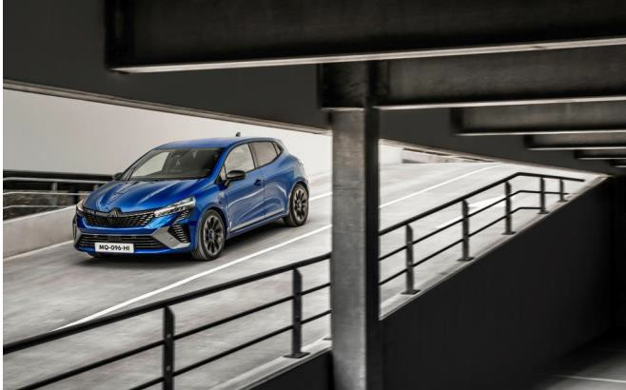

Active driver assist je jedním z nejdůležitějších pomocníků pro klidné a bezpečné řízení automobilu. Jeho součástí je adaptivní tempomat, funkce Stop & Go a udržování v jízdním pruhu, které tvoří druhý stupeň autonomního řízení a značně usnadňují řízení na dálnici nebo v koloně.

Systém aktivního nouzového brzdění je součástí standardní výbavy nového modelu Clio. Zajišťuje maximální bezpečnost řidiče tím, že ho upozorňuje na nebezpečné situace. Pokud řidič na toto upozornění nereaguje, systém automaticky zabrzdí vozidlo.
Nové Clio je také vybaveno mnoha systémy usnadňujícími parkování, včetně automatického parkování bez nutnosti ovládat volant a kamerového systém 360° snímající polohu vozidla a překážky v jeho okolí.
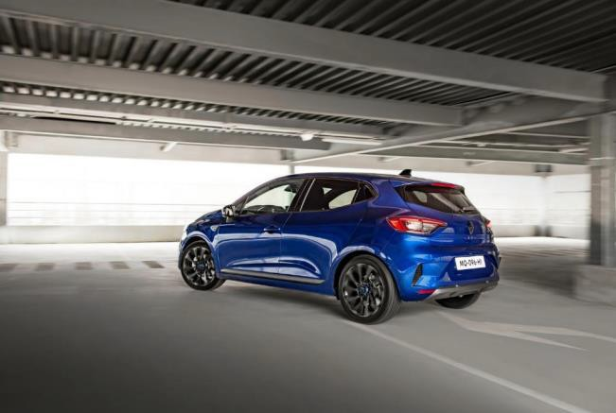

„AUTO S RYTMEM ŽIVOTA“ PRO VŠECHNY CESTUJÍCÍ

Automatická klimatizace, hands-free karta Renault a bezdrátové nabíjení smartphonu jsou pouze tři z prvků, které zvyšují komfort a činí řízení nového modelu Clio a cestování v něm ještě příjemnější a pohodlnější. Kromě toho nabízí tento model dostatek prostoru i pro zavazadla. s objemem až 391 litů *. Díky tomu se nové Clio řadí k nejlepším vozům své kategorie.

* 301 litrů ve verzi E-Tech Full Hybrid 145

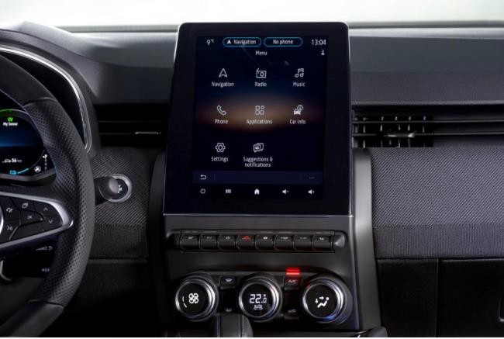

ŠIROKÁ NABÍDKA MOTORIZACÍ

Nové Clio je nabízeno s paletou motorů využívajících různé zdroje energie, včetně technologicky nejvyspělejší verze 145k E-Tech Full Hybrid. Tento vůz umožňuje každému poznat potěšení, kterým je řízení automobilu na elektrický pohon ve velkých městech, a zároveň snížit spotřebu paliva a emise CO2. Ostatní verze s benzínový motorem a motorem na LPG pokrývají široké spektrum výkonu a potřeb. Každý řidič si může zvolit takovou konfiguraci, která bude nejlépe vyhovovat tomu, na co je zvyklý a co od svého auta požaduje.
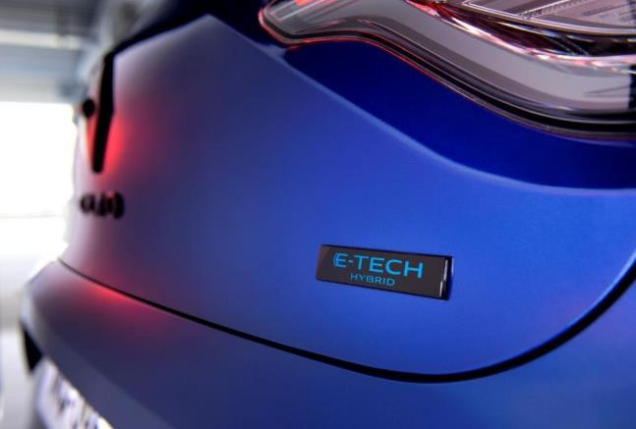

➔ E-Tech Full Hybrid 145: větší radost z jízdy, menší spotřeba

Renault začal používat technologii E-Tech Full Hybrid ve svých automobilech, a tedy i u modelu Clio v roce
2020. Tato technologie je samozřejmě nabízena i pro nové Clio jako verze 145k E-Tech Full Hybrid.

Technologie E-Tech Full Hybrid obsahuje více než 150 patentovaných řešení a také zkušenosti, které Renault získal na závodních tratích Formule 1, zejména se jedná o rekuperaci energie. Díky tomu je nové Clio dynamičtější, ale i hospodárnější. Tento pohon má tzv. “sériově-paralelní” architekturu. Jedná se o kombinaci dvou elektrických motorů (motor 36 kW a 18 KW vysokonapěťový startérgenerátor HSG), 4válcového spalovacího motoru (objem 1,6 litru a výkon 69 kW (94k), inteligentní multimódové převodovky a baterie 1,2 kWh.

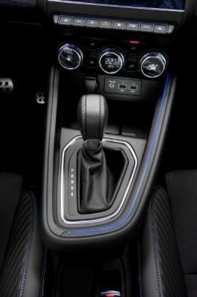
Převodový systém spalovacího motoru má čtyři stupně, hlavní elektrický motor má dva stupně. Hnací jednotka E-Tech Full Hybrid může kombinovat vstup pro spalovací motor a elektromotor až 14 různými způsoby a tím optimalizovat jeho účinnost.

Pohon při startu automobilu vždy zajišťuje elektrický motor, který se také může použít během 80% doby jízdy ve městě, čímž se dosahuje snížení spotřeby až o 40% v porovnání s klasickým benzínovým motorem. Výkonná hnací jednotka snižuje emise CO2 při startu na pouhých 93 g/km, což je vynikající hodnota v této kategorii automobilů. Další výhodou je tichý provoz jako u všech automobilů s elektrickým pohonem a také to, že nemusíte zastavovat, abyste nabili baterii.

➔ TCe 100 LPG: víceúčelový vůz s nízkými provozními náklady

Pro nové Clio je k dispozici také tříválcový turbomotor TCe 100 LPG. Tento dvoupalivový systém zvyšuje výkon a snižuje spotřebu paliva a emisí CO2 (o 8% méně CO2 než u srovnatelného motoru používajícího pouze benzín). Díky točivému momentu max. 170 Nm při 2 000 otáčkách je tento vůz použitelný pro různé účely. Palivo ve dvou nádržích vystačí pro ujetí více než 1 000 km. Tento systém byl mnohokrát vyzkoušen a osvědčil se; je jednoduchý, cenově dostupný a finančně úsporný při používání. Pohon LPG se do vozidla instaluje přímo ve výrobním závodě.

➔ TCe 90: dobře vyvážená pohonná jednotka

Tento přeplňovaný benzínový tříválec motor s výkonem 90 koní a šestistupňovou manuální převodovkou dosahuje točivého momentu 160 Nm, má hladký chod a svojí spotřebou patří k nejlepším ve své kategorii.
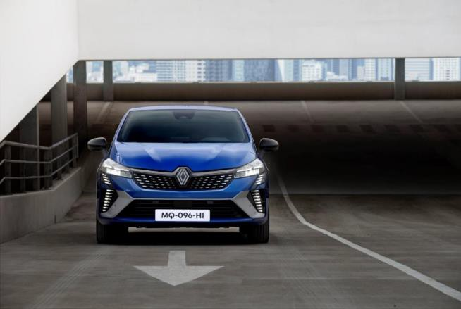

O společnosti Renault

Společnost Renault jako historická automobilová značka a průkopník elektromobility v Evropě vždy vyvíjela inovativní vozidla. Svým strategickým plánem pod označením Renaultion zahájila ambiciózní hodnototvornou transformaci, směřující k vyvážené elektromobilitě a zvýšení její konkurenceschopnosti. Její ambicí je propojit modernost a inovace s technikou, energií a službami mobility v odvětví automobilového průmyslu i mimo něj.

